# CONFIGURATION DE LA BORNE WIFI

Se connecter sur la page de configuration avec l'adresse 192.168.1.20 puis aller dans **WIRELESS** et renseigner comme ceci : (Identifiant : ubnt / Mot de passe : ubnt)

* **Paramètres sans fil de base**

Mode sans fil : Point d'accès

SSID : WIFI-CY15

Largeur du canal : 20MHz

* **Sécurité sans fil**

Sécurité : WPA2-AES

Clé pré-partagée WPA : mettre la clé **WIFI-CY15**

Une fois les champs modifiés appuyer sur le bouton Changer.

Une fenêtre s'ouvre pour configurer un nouveau mot de passe.

Ancien mot de passe : ubnt

Nouveau mot de passe : cy15

Confirmation du mot de passe : cy15

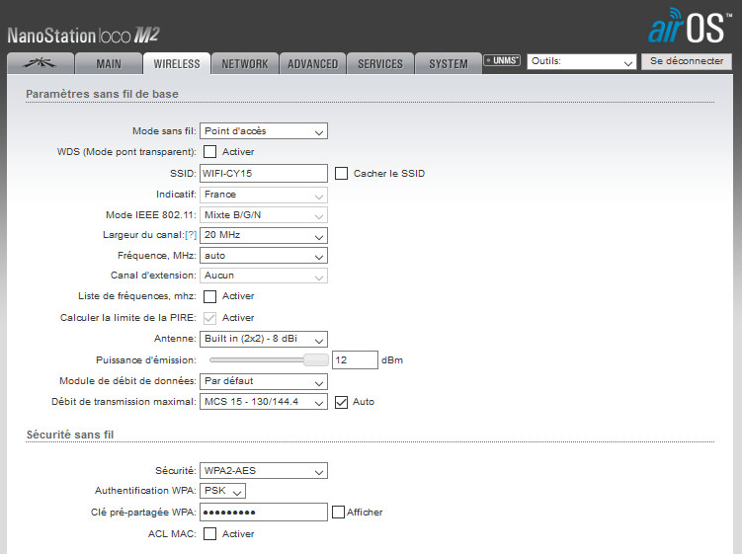

Aller sur la page **NETWORK** et configurer les champs comme ceci :

* **Rôle du réseau**

Mode réseau : Routeur

* **Paramètres du réseau WAN**

Adresse IP : Statique

Adresse IP : 192.168.1.20

Masque sous-réseau : 255.255.255.0

IP de la Passerelle : 192.168.1.1

IP du DNS Primaire : 192.168.1.1

Activer la case NAT puis cocher tous les protocoles NAT.

Décocher la case "Bloquer l'accès à la gestion"

* **Paramètres du réseau LAN**

Adresse IP : 192.168.2.1

Masque sous-réseau : 255.255.255.0

Serveur DHCP : Activé

Début de la plage : 192.168.2.100

Fin de la plage : 192.168.2.199

Masque de sous-réseau : 255.255.255.0

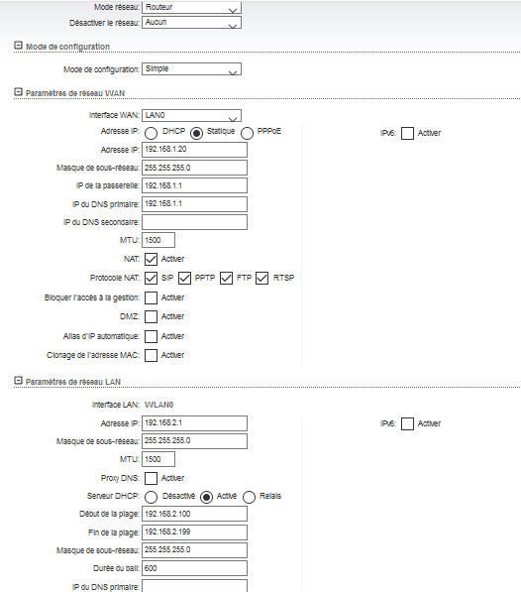

Une fois les modifications effectuées, valider avec le bouton correspondant.

Aller ensuite sur la page symbolisée avec le logo suivant :

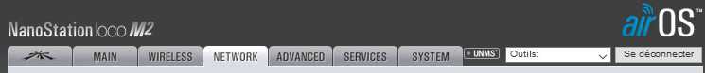

Dans la page ci-dessous, décocher airMAX puis valider avec le bouton Changer.

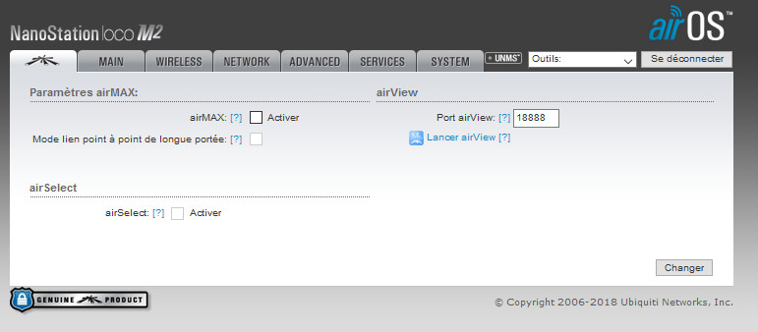

Dans la barre de taches ouvrir les Paramètres réseau et Internet puis se connecteur à WIFI-CY15 avec la clé sécurité qu'est la même : WIFI-CY15

Débrancher le câble réseau du PC puis faire un test en se connectant sur un appareil relié au même réseau que la borne WIFI.

A utiliser plutôt un moteur de recherche comme Internet Explorer ou Google Crome. Ne pas utiliser Mozilla Firerfox car il y a trop des blocages de sécurité.